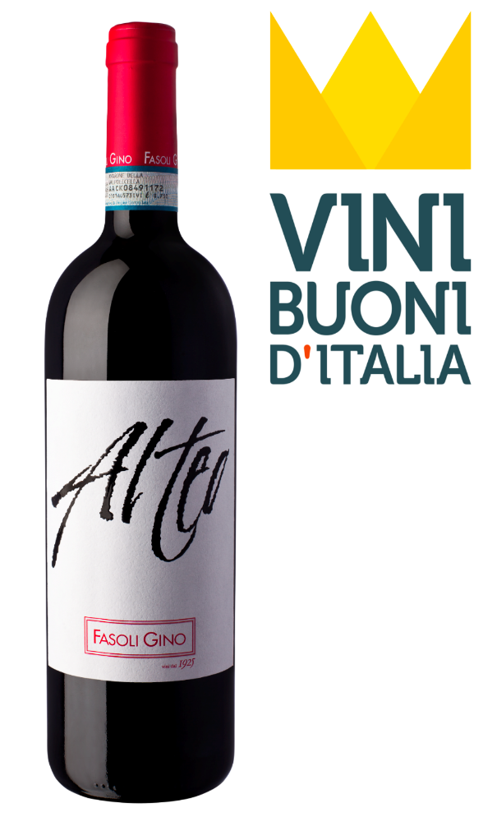

"Alteo" Amarone della Valpolicella 2013 è stato premiato dalla guida Vini Buoni d'Italia con 4 stelle su 4 e con lo speciale riconoscimento CORONA.
I vini della Corona sono i vini italiani d'eccellenza, scelti con voto palese di maggioranza nella sessione finale di degustazione a commissioni riunite su scala nazionale. Sono dunque vini che hanno entusiasmato per l'assoluta espressione del vitigno e del territorio di appartenenza, per la gamma aromatica, per il corpo e per l'armonia. Vini di forte identità, il cui ricordo rimane impresso con la capacità di emozionare a lungo.

Buy Now

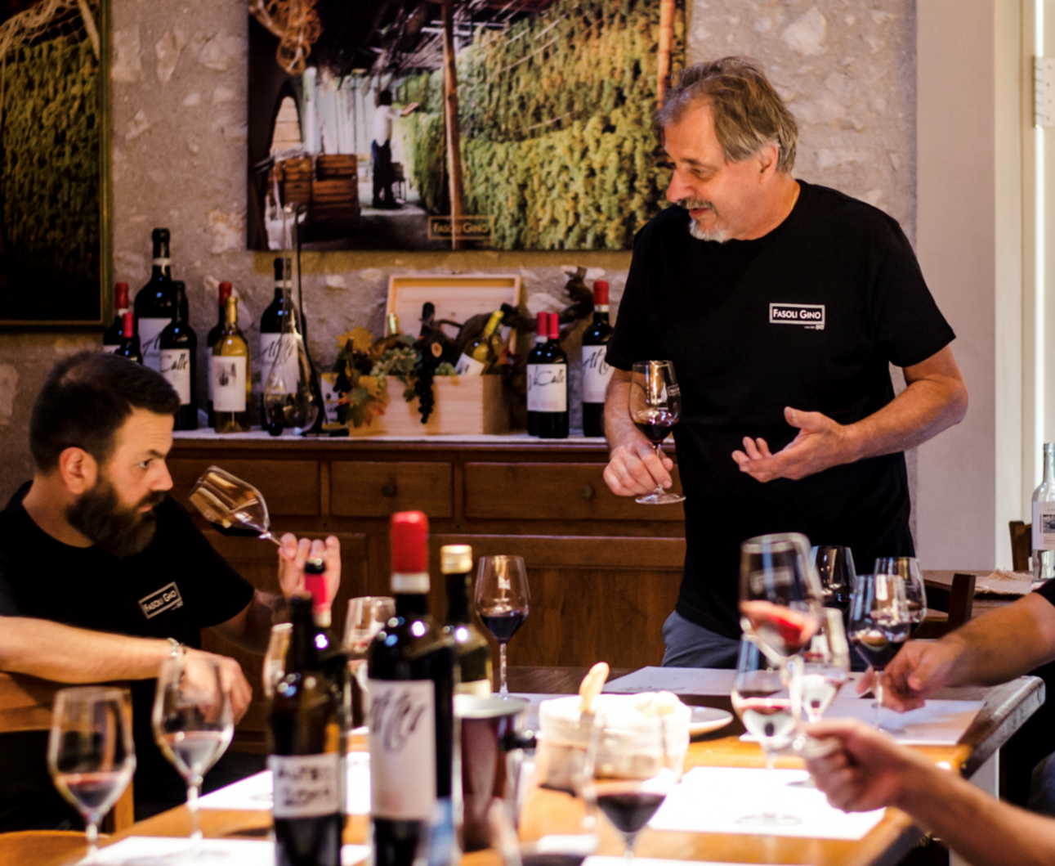

Su iniziativa di Natalino Fasoli, proprietario ed enologo della cantina, si è tenuta una speciale degustazione solo per lo staff Fasoli Gino. In questa occasione sono state messe a confronto due annate dell' Alteo, il 2013 e il 2015.

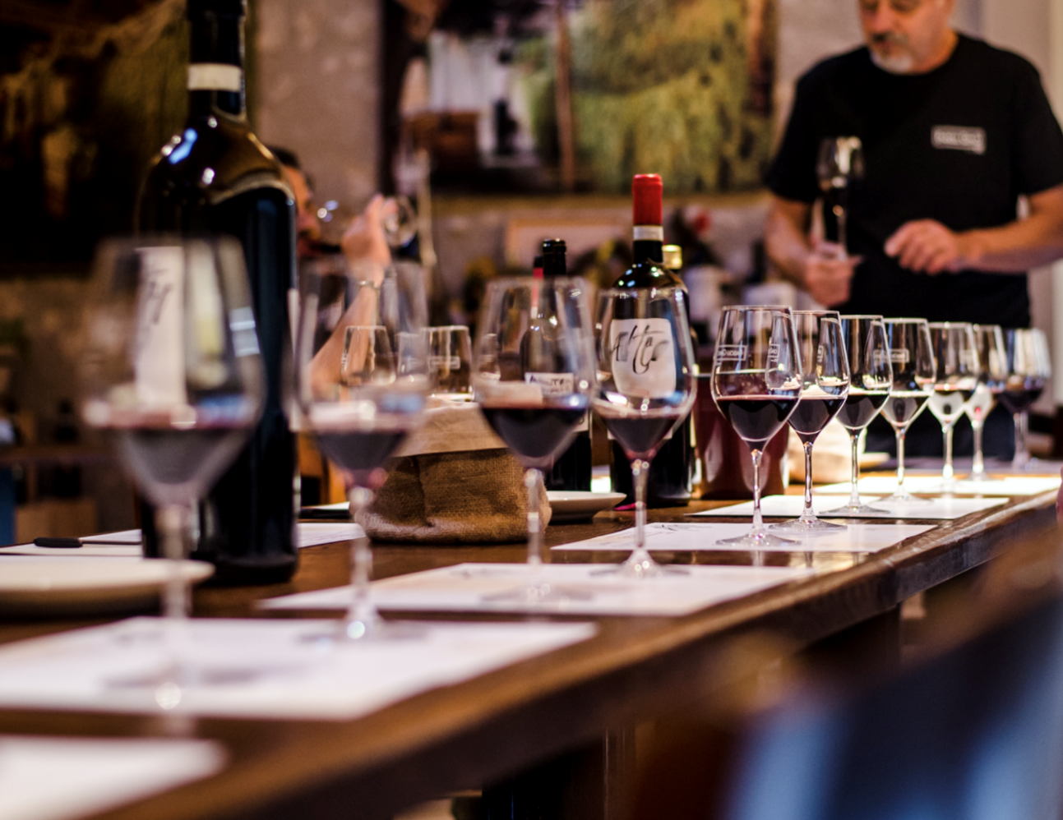

Di seguito le parole di Natalino che ha guidato la degustazione :
"L' Alteo 2013 presenta un' evoluzione molto positiva. Ha preservato perfettamente la parte al naso che aveva già in origine prima della messa in bottiglia. La spezia e l' aromaticità sono molto presenti, così come la freschezza. La parte speziata è vincente su tutti gli altri profumi.
In bocca rispetta la nostra tipologia, entra con un buon corpo, decisamente aromatico, pieno, finisce con tannini molto vivi, salato. Lungo e persistente nel finale. Al palato, e quasi in gola, si percepisce un qualcosa di pepato. Chiaramente l'alcolicità è ben presente. Tuttavia la potenza del corpo è bilanciata dalla spiccata vinosità che lo sa rendere di facile beva".

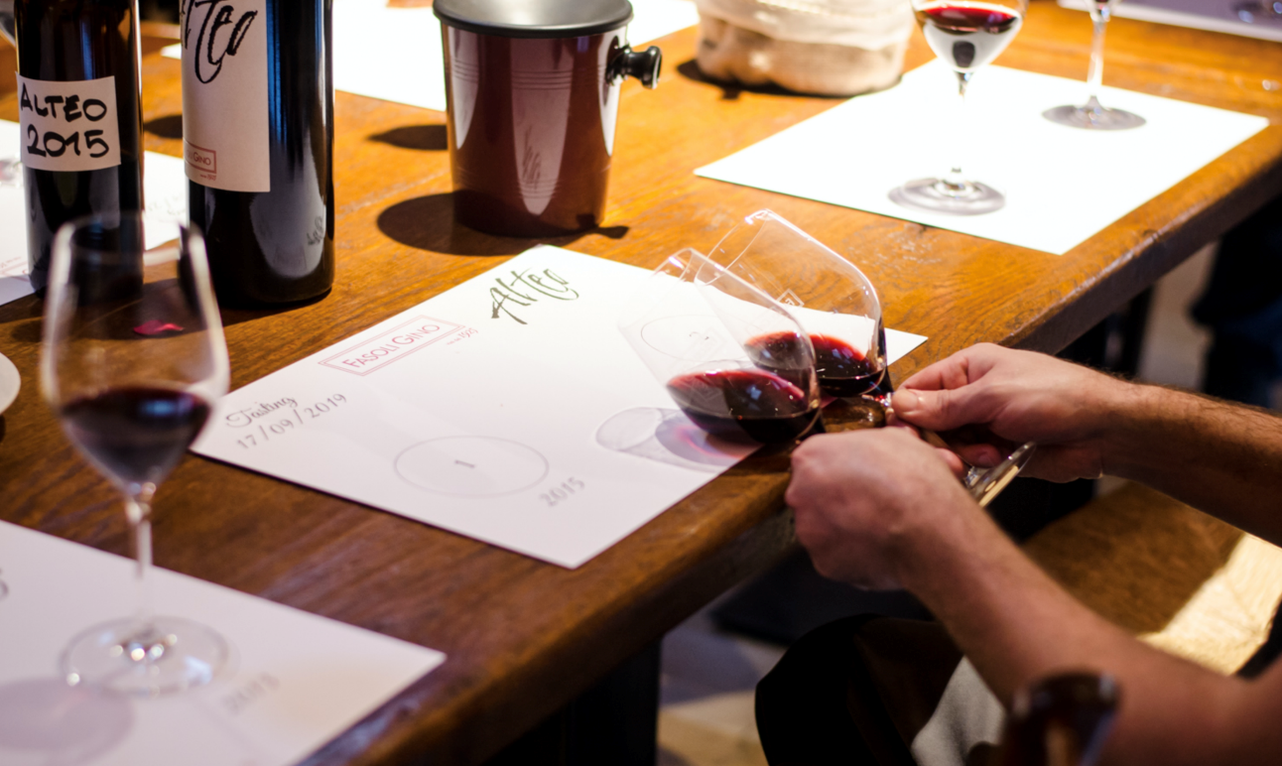

"Se lo confrontiamo con il 2013 con la nuova annata che viene dal blend ed è stata estratta dalle barriques da 7/8 giorni sentiremo che il 2015 ha bisogno di qualche mese in bottiglia per aprirsi. Tuttavia le caratteristiche dell 'Alteo ci sono tutte.
A noi in questo momento importa il confronto a livello di similitudine, indipendentemente dalla magia del tempo che smussa, apre ed evolve un vino.
Il colore è un rosso rubino intenso. In bocca è quasi più potente e un pelo più aggressivo rispetto al 2013. Anche qui i tannini sono molto presenti.
Quell'aspetto quasi vellutato che ha il 2013 deve ancora maturare. Si presenta più scontroso.
Tuttavia in questa fase la scontrosità è d'obbligo, perchè altrimenti, se già ora fosse al livello di evoluzione del 2013, significherebbe che la sua vita in bottiglia sarebbe in paragone molto più ridotta.

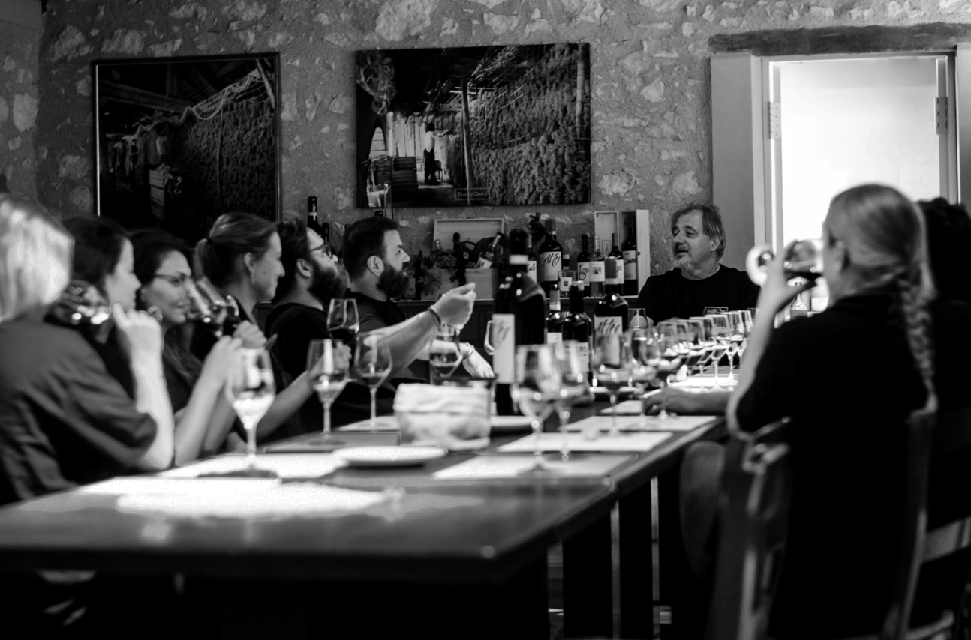

I nostri vini nonostante la potenza, la corposità, l'alcolicità e tutto ciò che caratterizza il tipico vino rosso della Fasoli Gino, si distinguono per l'eccezionale equilibrio.
"Ciò è dovuto alla capacità di bilanciare la nostra tendenza al desiderio di estrarre l'essenza del vino ottenendo più colori, più tannini, più arroganza e generando un vino che può durare nel tempo anche a distanza di 20 anni; con la consapevolezza che in definitiva desideriamo creare un vino che sia bello da bere".
- Natalino Fasoli -

